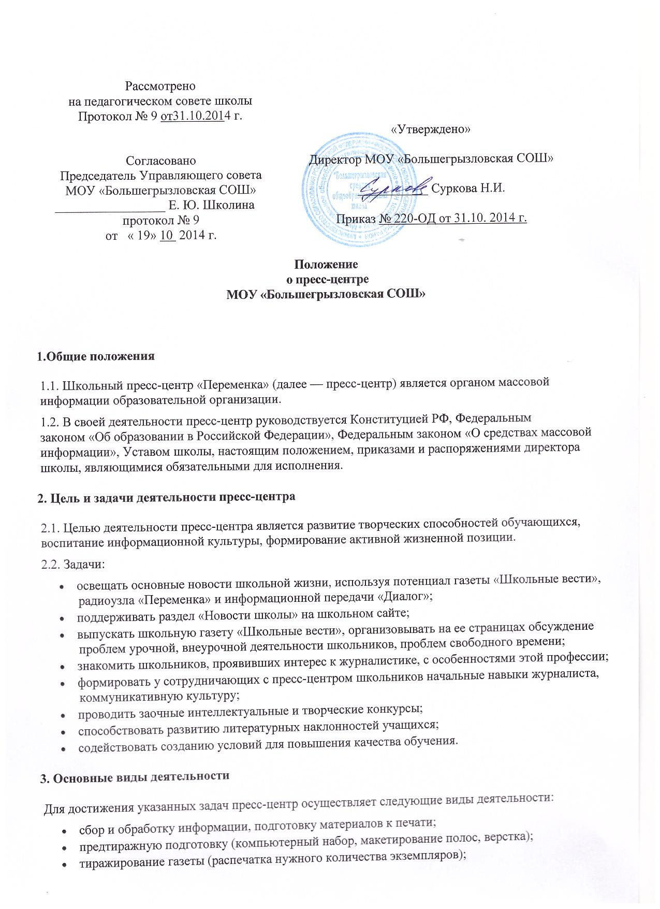
Положение

4. Структура пресс-центра и основные направления деятельности его подразделений
4.1. Пресс-центр включает в себя газету «Школьные вести», радиоузел «Переменка», информационную программу «Диалог».
4.2. Основные направления деятельности газеты «Школьные вести»:
- освещение новостей школы, обзор внеклассных мероприятий культурной направленности, деятельности творческих объединений, функционирующих в школе;
- работа с юными поэтами, писателями, художниками, фотографами;
- обсуждение на страницах газеты проблем культурного времяпрепровождения школьников;
- освещение спортивной жизни в школе, деятельности школьных спортивных объединений, информирование о результатах спортивных состязаний, в которых принимали участие учащиеся;
- пропаганда здорового образа жизни;
- организация и проведение рейтингов «Лучший класс», «Ученик года».
4.3. Основные направления деятельности радиоузла «Переменка»:
- трансляция Гимна РФ;
- выпуски новостей;
- поздравления учащихся школы с их достижениями в различных областях (учебе, олимпиадном движении, внеклассной деятельности, спортивных соревнованиях и т. д.);
- выпуск радиопередачи «Голос дежурного»;
- передача важных объявлений и т. д.
4.4. Основные направления деятельности информационной передачи «Диалог»:
- освещение важных школьных проблем и путей их решения;
- передача новостных сообщений.

5. Права и обязанности членов пресс-центра
5.1. Члены школьного пресс-центра обязаны:
- не разглашать содержание готовящегося к печати номера;
- помогать друг другу в подготовке материалов для газеты или передачи;
- ставить общее дело выше личных амбиций;
- изучать теорию журналистики.
5.2. Члены пресс-центра имеют право:
- участвовать в подготовке номера и отстаивать свое мнение по всем вопросам, связанным с этим процессом;
- выступать на заседании коллегии пресс-центра;
- входить в состав других объединений;
- выйти по собственному желанию из состава объединения.

6. Заключительные положения
6.1. Настоящее Положение вступает в силу с момента его утверждения.
6.2. Изменения в настоящее Положение могут вноситься на расширенном заседании школьного пресс-центра или ученического совета школьной детской организации. Внесенные изменения вступают в силу после их утверждения директором школы и согласования с Управляющим Советом и Педагогическим Советом.

